美居宝项目开发步骤说明

马利文 2015/10/27

一、手机端

手机端利用framework7框架开发，采取单页面应用，整体结构如图所示：

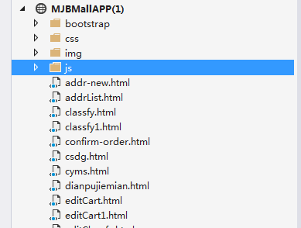

bootstrap文件夹是引用的bootstrap框架

css 存放每个页面的css样式文件（每个页面对应一个.css文件）

img文件夹存放图片

根目录下存放.html页面

1、整个项目是单页面应用只有loginSelectBox.html页面是完整的html代码页面，他是项目的启动页面，其它html页面只是div的代码片段，每个页面对应的css和js文件都要在loginSelectBox.html页面中引用，如图所示

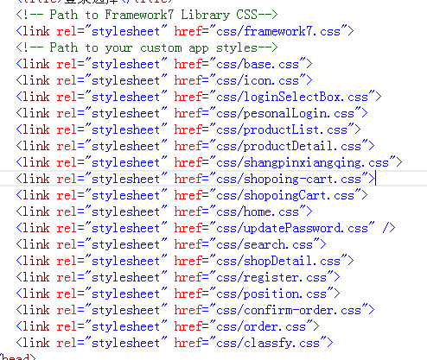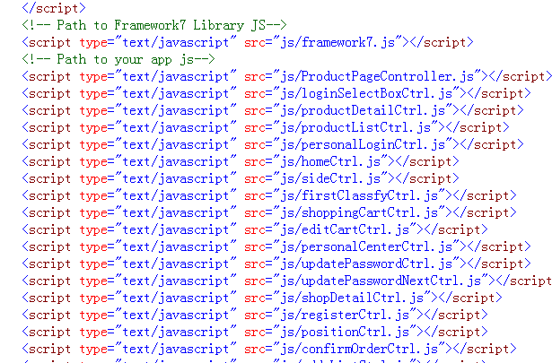

2、js处理介绍，每个页面对应的js都要在loginSelectBox.html引用进来，并且在module.js文件中做配置，如图

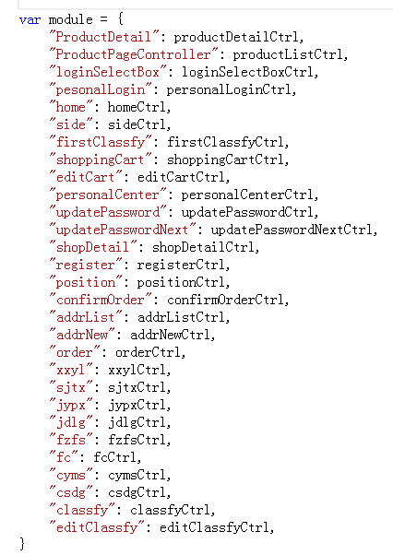

里面每条记录是一个键值对组成，key为每个页面的page名称即data-page的值，value为js页面里面对象的名称，开发功能是只需在每个页面对应的js文件里面写处理程序即可。

3、ajax请求方法说明

我的uzu.js里面将ajax进行了封装，大家直接使用我写的getJSON方法就行，如图：

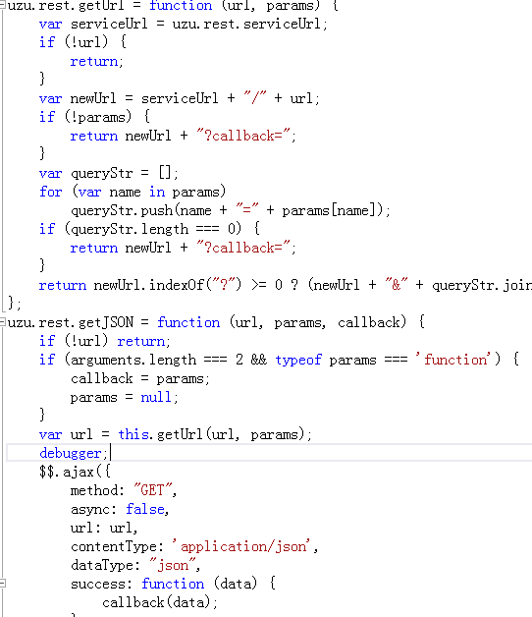

getJSON方法说明：

uzu.rest.getJSON = function (url, params, callback) {});

参数

url 是后端请求的相对接口路径：我已经http://115.28.204.151:8088/MJBMall/进行了封装，url代表的是后端的路径，如查找商品 url的值为goods/findGoods

params：要传的参数，如果没有参数不写 params的格式为json对象，{'goods_id':1}

callback：回调函数，如uzu.rest.getJSON("goods/findGoods",{'goods_id':1}, function (result) {

});

function(result){}就是回调函数,result为返回值

完整例子代码如下图：

